步骤一：打开教务处系统网站并登入（用户名为学号）
教务系统网址：
http://jw.gxjcxy.com/cas/login.action
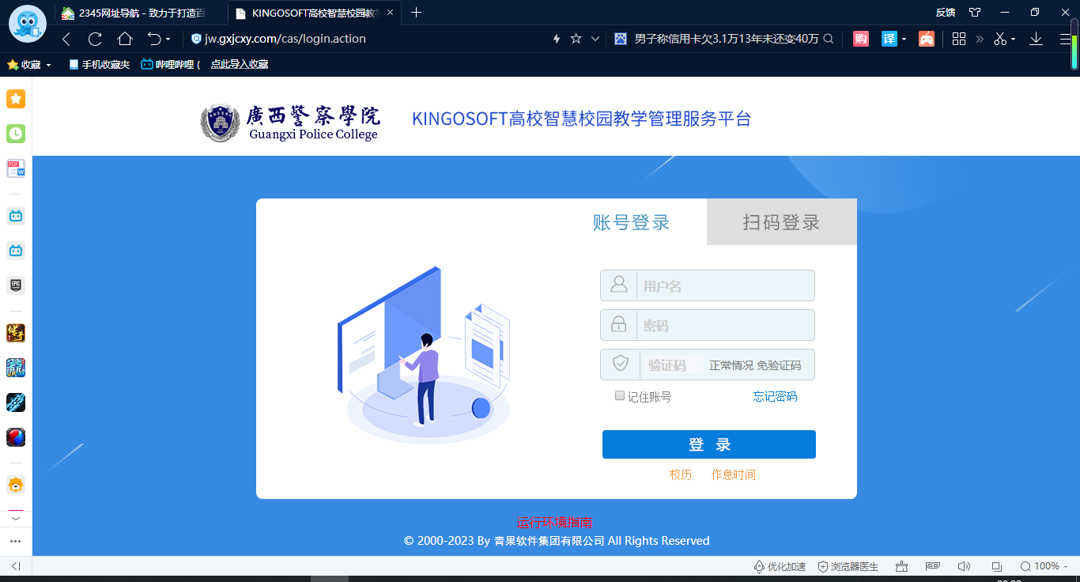

步骤二：点击“主控”，再点击“课程考试”

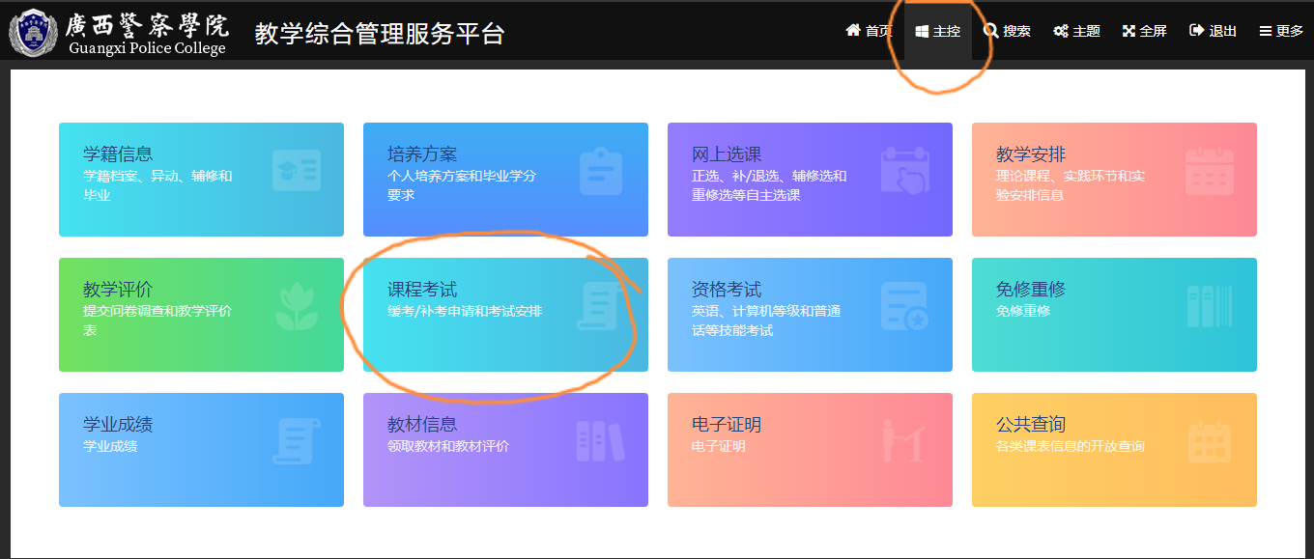

步骤三：在“申请补考”或“申请缓考”选项中操作，
选择需要补考或者缓考的科目

